彰化縣立彰化藝術高中
「鷹揚八卦──翱翔之翼，共創之美」公共藝術牆徵圖簡章
一、比賽目的︰為增加本校師生對藝術及公共議題的參與熱誠，舉辦本活動。
二、作品內容︰在圖面上畫自己的構想，傳達彰化藝術高中及在地的特色或精神。作品完成後，再由藝術家共創完成共同作品。
三、參賽作品規格
(一)請以A3規格作畫為原則，構圖得以水彩、廣告顏料、蠟筆、彩色筆等畫具顏料彩繪為原則；若以電腦軟體繪製，仍須繳交紙本。
(二)參賽作品完成後應確保作品完好，避免遞送過程作品折損，並將報名表填妥黏貼於作品背面。
四、設置地點：側門圍牆
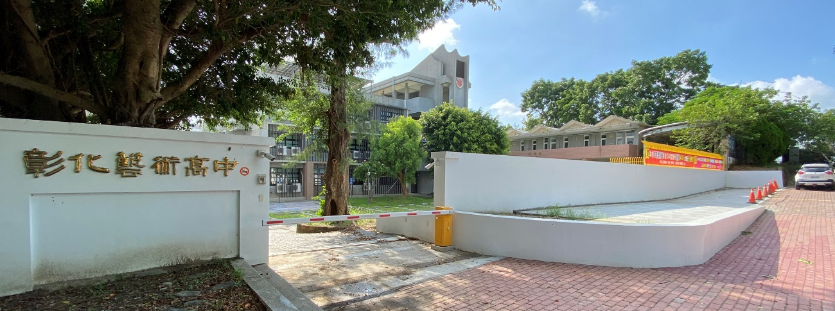
五、參賽資格︰本校在籍學生。
六、參賽辦法︰填妥參加表格，連同已完成之作品交給本校總務處總務主任。
七、評審標準：
評選項目 |  | 比例
藝術主題與創意 | 藝術創意與表現  環境色彩的表現 | 40%
與藝術家作品融合性 | 疊加作品與原作品融合性  與環境融合性 | 30%
作品製作可行性 | 作品由師生共同製作的可行性 | 30%
八、截止日期︰114年11月14日(星期五)下午4時0分

九、獎項︰
(一)冠軍﹕1名，禮卷$3,000及獎狀一張
(二)亞軍﹕2名，禮卷$2,000及獎狀一張
(三)季軍﹕3名，禮卷$1,000及獎狀一張
(四)優勝﹕6名，禮卷$500及獎狀一張
十、得獎名單公佈︰得獎名單會公告於學校首頁，並擇期於朝會頒獎。
十一、注意事項︰
(一)本次參賽作品應出於參賽學生之獨立創作，每人限送作品一件，並未公開發表，無侵害他人著作之事宜。若有著作權之爭議，參賽學生自負相關法律之責任。
(二)參賽學生需以收件當時時間之學籍年身份參賽，經查如不符實則取銷參賽資格，如得獎亦取銷得獎資格。活動期間參賽學生如有資料變更，請主動與承辦人聯繫確認以維護權益。
(三)參賽學生所填寫之個人資料，主辦單位將遵循個資法處理，善盡保密之責絕不外洩。
(四)主辦單位擁有自行運用於公開展示、重製、改作、編輯、印製、出租、散布、發行、商品開發販售及再授權他人等權利，且不另支付得獎人稿費及版稅，參賽者無異議亦不另行索取費用。
(五)參賽作品以個人創作為限，嚴禁抄襲模仿或剽竊他人之作品或由他人代筆。作品如有侵害第三人權益、抄襲他人或有妨害他人著作權之情事，經查證屬實，主辦單位得逕予取銷得獎資格。
(六)參賽作品未達標準，獎項得從缺。經評審錄取之作品不得要求取銷得獎資格。
(七)評審前，若遇不可抗力之災變、意外等事故造成之損失，主辦單位恕不負賠償之責。另參選作品一律不退件，請參賽者自行備份留存。
(八)得獎人應提供領獎相關資訊，若未於指定時間內提供，主辦單位有權取消得獎資格。
(九)主辦單位擁有保留修改活動內容之權利，如有任何變更內容將公佈於學校首頁，恕不另行通知。
十二、收件地點︰本校總務處總務主任
十三、連絡電話︰本校總務處04-7222844#401；饒展彰主任

彰化縣立彰化藝術高中
「鷹揚八卦──翱翔之翼，共創之美」公共藝術牆徵圖簡章
姓名 |  | 學號
班別 | □高中部 □國中部 年 班
E-mail
作品名稱
作品說明 | 字數限制300字以內。

